样品制备是大多数生化应用中必不可少的处理步骤。在分子诊断中，90%的成本和95%的时间与样本采集、运输和制备有关[1]。在样品制备过程中(实际上样本制备包括取样、混合、过滤、稀释、PH调节等，但是生物芯片论文中常见的样品制备大多都是介绍稀释或比例配置)，将原始反应物(如生物样品或试剂)混合并稀释，得到具有指定浓度值(CV)的产品溶液，称为目标浓度。一般来说，稀释过程有三个常见的优化目标：

1. 消耗有价值的反应物;有价值的反应物，如有限量的生物样本或昂贵的试剂，主要决定了总成本。
2. 稀释操作的总数。稀释操作的次数与样品制备时间密切相关。在一些紧急的临床事件中，长时间的准备时间简直是致命的，是不可接受的。
3. 废物的数量。大量的废物意味着连续的废物处理带来了巨大的负担。此外，由于生物芯片上可用的废物储集器有限，它还会影响整体样品制备时间。因此，在样品制备过程中应仔细考虑上述三个最小化目标。

REMIA(Reactant Minimization)样品制备算法是一种在DMFB上单目标样品制备过程中反应物最小化的著名方法[2]，它将整个稀释过程分为两个单独的阶段，即插值稀释和指数稀释。REMIA采用有效的自上而下的分解策略，为给定的靶标创建了反应物消耗量低的混合树，如图1(a)所示。图1(b)中描绘的混合树所需的叶节点是通过最优指数稀释过程产生的。稀释过程中尽可能多地重复使用中间溶液是减少反应物的有效方法。

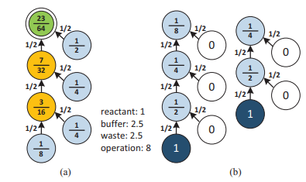

图1 REMIA算法配置23/64的稀释图

在REMIA中，混合树中每个叶节点的CV始终为1/2*k*,并命名为素浓度值(PCV)。该类算法由于仅使用(1：1)混合模型，因此可以通过指数稀释操作以最小的反应物消耗轻松生产PCV。然而，对于Mixer-N类型的混合器，除了(1：1)混合模型之外，还有更多混合模型可用于指数稀释,这意味着可以生产出更丰富的中间溶液候选物。因此，文献[3]提出了一种多目标混合模型的样品制备算法MRCM(Multiple-Reactant Sample preparation)，其通过整数线性规划ILP算法寻找最佳混合方案(树)，当需要多个目标浓度时，可以增加操作共享机会，因此可以进一步减少反应物的使用。

实际上，确定哪些中间溶液应该以指数稀释的方式生产，并尽可能多地重复使用它们以最小化反应物，这实际上并非易事。在FBMB芯片上提出了VOSPA(Volume-Oriented Sample Preparation algorithm)[4]，它不仅可以尽可能快地达到目标反应物体积，还可以最大限度地提高中间溶液的逐段重用。VOSPA的核心是主进程，它正确地选择一个中间溶液，逐个填充到Mixer-N的段中。但是主进程无法始终在CV库中找到合格的解决方案以供重复使用。所以子进程通过对现有解决方案应用指数稀释来产生额外的合格解决方案(即再次重复使用解决方案)。在多个可用的混合模型下，可以识别出几个合格的候选解，并选择CV最小的一个，以最大程度地减少对现有解的使用。

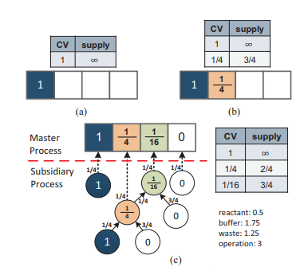

图2 (a) 表示第一个混合段的选择 (b) 表示第二个混合段的选择 (c) 表示在方差为0.001下使用VOSPA算法稀释0.329比例的过程

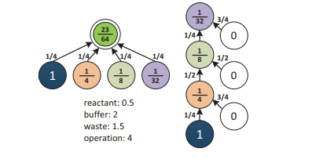

图3 VOSPA算法配置23/64的稀释图

文献[5]也相应的提出了通过减少混合操作进而降低试剂使用的样品制备算法，与文献[4]不同的是文献[5]主要目标不是充分利用中间试剂来进行后续的稀释而是尽量的减少混合操作产生的代价来减少反应物。算法采用了SMT求解器来解决来解决基于线性算术决策过程的稀释问题。

参考文献：

1. Gascoyne P R C, Vykoukal J V. Dielectrophoresis-based sample handling in general-purpose programmable diagnostic instruments[J]. Proceedings of the IEEE, 2004, 92(1): 22-42..
2. Huang J D, Liu C H, Chiang T W. Reactant minimization during sample preparation on digital microfluidic biochips using skewed mixing trees[C]//Proceedings of the International Conference on Computer-Aided Design. 2012: 377-383..
3. Liang T C, Chan Y S, Ho T Y, et al. Multitarget sample preparation using MEDA biochips[J]. IEEE Transactions on Computer-Aided Design of Integrated Circuits and Systems, 2019, 39(10): 2682-2695.
4. Huang C M, Liu C H, Huang J D. Volume-oriented sample preparation for reactant minimization on flow-based microfluidic biochips with multi-segment mixers[C]//2015 Design, Automation & Test in Europe Conference & Exhibition (DATE). IEEE, 2015: 1114-1119.
5. Bhattacharjee S, Poddar S, Roy S, et al. Dilution and mixing algorithms for flow-based microfluidic biochips[J]. IEEE Transactions on Computer-Aided Design of Integrated Circuits and Systems, 2016, 36(4): 614-627.